Evaluación de ingeniería de requisitos
Stheban Danilo Hoyos Villota

Enunciado:
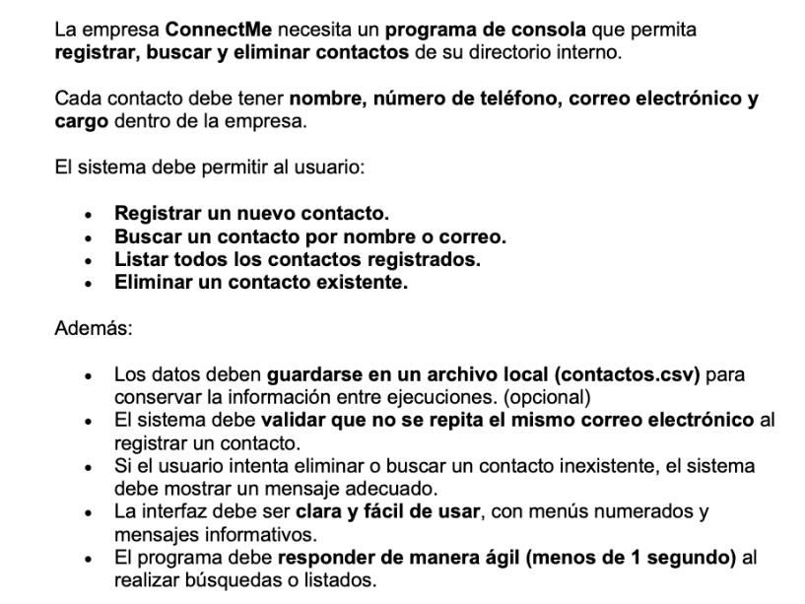
Requerimientos:
Rq1: el sistema va a permitir registrar nuevos contactos
Rq2: el sistema va a permitir buscar un contacto por su nombre
Rq3: el sistema va a permitir buscar un contacto por su correo
Rq4: el sistema va a permitir hacer una lista de los contactos registrados
Rq5: el sistema va a permitir eliminar un contacto ya existente
Rq6: el sistema va a permitir guardar los datos en un archivo local (contactos.csv)
Rq7: el sistema va a validar que ningún correo electrónico se repita al registrar un nuevo contacto
Rq8: el sistema va a mostrar un mensaje adecuado cuando se quiera eliminar o buscar un contacto inexistente
Rq9: el sistema va a tener una interfaz intuitiva
Rq10: el sistema va a responder al menos de 1 segundo al realizar una búsqueda o listado
Rq11: sistema va a permitir actualizar la información del contacto
Clasificación de los requerimientos
- Requerimientos Funcionales:
- Rq1: el sistema va a permitir registrar nuevos contactos
- Rq2: el sistema va a permitir buscar un contacto por su nombre
- Rq3: el sistema va a permitir buscar un contacto por su correo
- Rq4: el sistema va a permitir hacer una lista de los contactos registrados
- Rq5: el sistema va a permitir eliminar un contacto ya existente
- Rq11: sistema va a permitir actualizar la información del contacto

- Requerimientos NO Funcionales:
- Rq6: el sistema va a permitir guardar los datos en un archivo local (contactos.csv)
- Rq7: el sistema va a validar que ningún correo electrónico se repita al registrar un nuevo contacto
- Rq8: el sistema va a mostrar un mensaje adecuado cuando se quiera eliminar o buscar un contacto inexistente
- Rq9: el sistema va a tener una interfaz intuitiva
Levantamiento de requerimientos:
- Al registrar de un contacto también se le pregunta la dirección de su casa
- Los contactos deben estar ordenados alfabéticamente

